- 运行 Excel表格转json文件.bat文件，将Excel数据转成Json文件
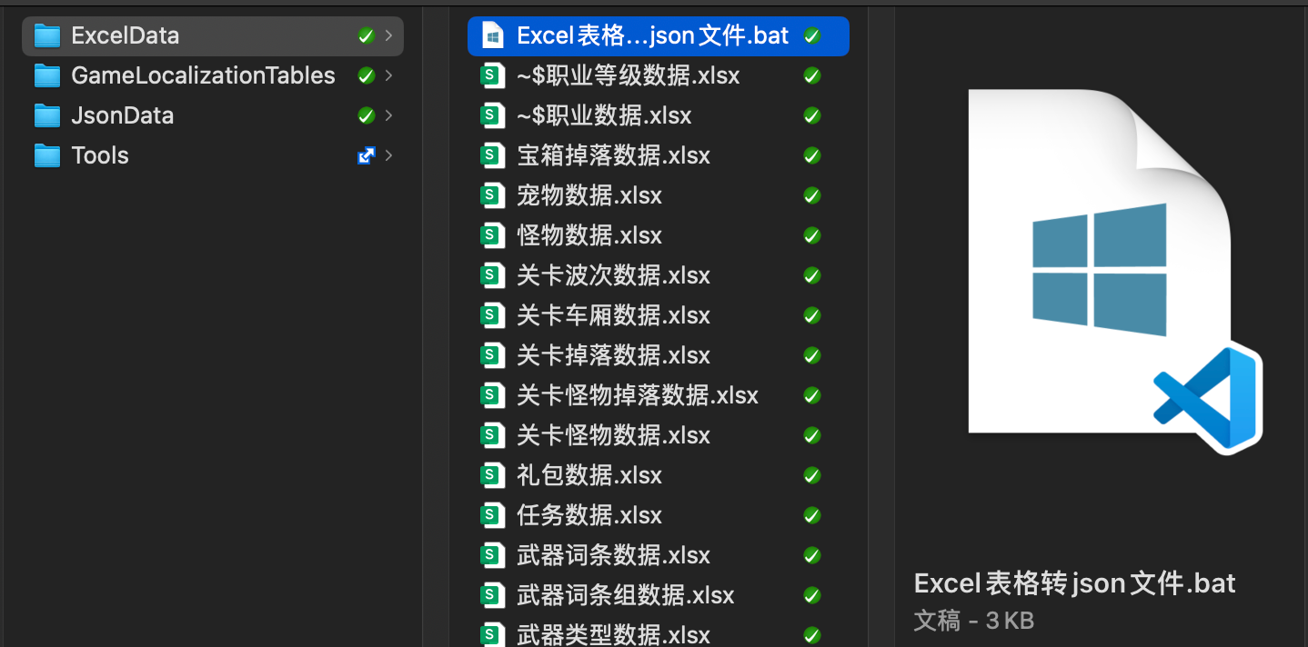
- 使用读取json数据插件选择json数据导入
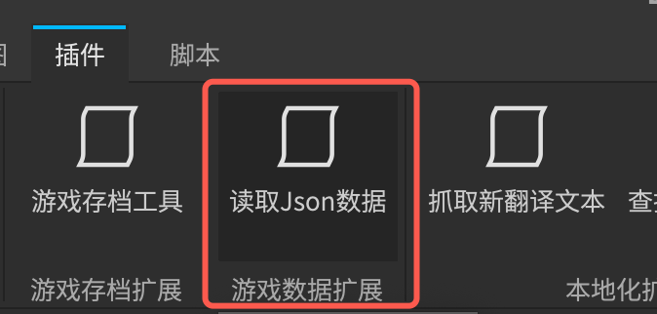
- 导入后的数据在
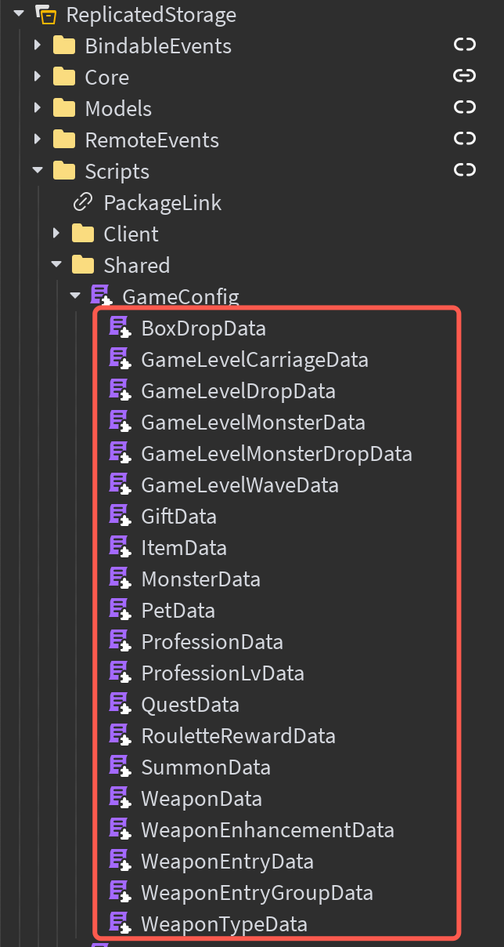
在草稿中提交数据脚本
